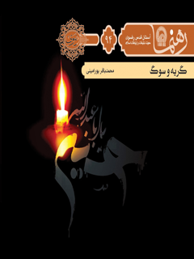

رهنما 94 گریه و سوگ


ghaemiyeh.com

فهرست مطالب
مشخصات کتاب 4
اشاره 5
گریه و سوگ 8
اشاره 10
تصویری از تاریخ 12
نعمت گریه 16
سبب منع از گریه 20
دلیل جواز گریه 26
حکمت گریه 32
در سوگ امام‌حسین 36
برای مطالعۀ بیشتر 43

مشخصات کتاب
سرشناسه : پورامینی، محمدباقر، ۱۳۴۷ -
عنوان و نام پدیدآور : گریه و سوگ/ نویسنده محمدباقر پورامینی؛ گردآورنده معاونت تبلیغات و ارتباطات اسلامی.
مشخصات نشر : مشهد: انتشارات قدس رضوی،۱۳۹۱.
مشخصات ظاهری : ۴۴ص.
فروست : رهنما؛۹۴.
شابک : 978-600-299-059-4
وضعیت فهرست نویسی : فیپا
یادداشت : کتابنامه .
موضوع : سوگواری‌های اسلامی
موضوع : سوگواری‌ها-- فلسفه
شناسه افزوده : موسسه انتشاراتی قدس رضوی
شناسه افزوده : آستان قدس رضوی. معاونت تبلیغات و ارتباطات اسلامی
رده بندی کنگره : BP۲۶۰/پ۹گ۴ ۱۳۹۱
رده بندی دیویی : ۲۹۷/۷۴
شماره کتابشناسی ملی : ۲۹۹۰۹۸۹

اشاره
تصویر

تصویر
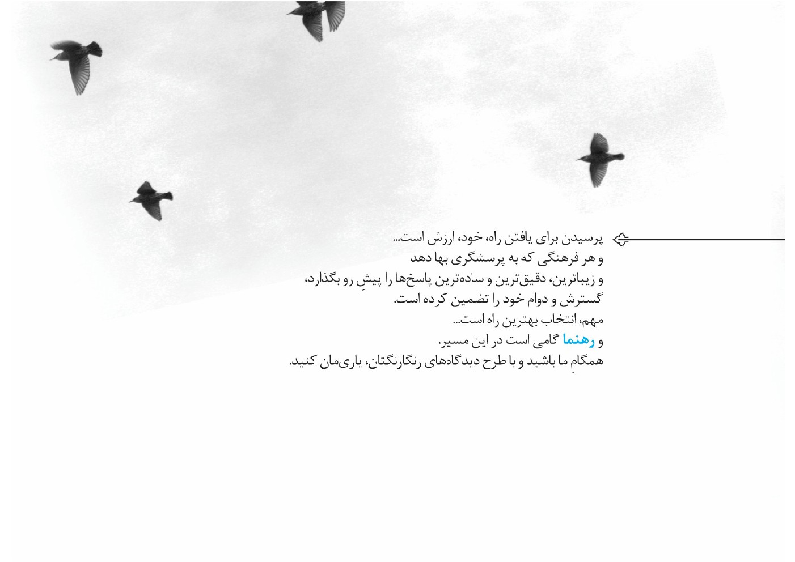
تصویر


گریه و سوگ
پرسش‌هایی چند دربارۀ گریه و سوگواری مطرح است و این نوشته تلاشی است برای پاسخ به آن‌ها:
۱. گریه و سوگواری به چه معناست؟ آیا ریشۀ دینی دارد؟
۲. چرا برخی به مسئلۀ گریه و عزاداری واکنش منفی نشان می‌دهند؟ ریشۀ این خودداری در کجاست؟
۳. آیا در دین اسلام و سیرۀ پیشوایان معصوم گریه و سوگواری جایگاهی دارد؟
۴. تأکید اسلام بر سوگواری ویژه برای امام‌حسین به چه سبب است؟
تصویر


اشاره
گریه ریشه در احساسات پاک و زلال انسانی دارد و وقتی با شخصیت‌های دینی و اولیای الهی، به‌خصوص سالار شهیدان امام‌حسین، پیوند بخورد و در عزای او جاری شود، به‌دلیل استناد به سنت پیامبر و معصومان گرامی، امری مستحب تلقی می‌شود و زمینۀ رشد و قرب الهی را فراهم می‌آورد. دربارۀ این پدیدۀ مبارک، پرسش‌ها و حتی نقدهایی مطرح است که برای پاسخ به آن‌ها، نیاز به بررسی دقیق این موضوع است. این دفتر ضمن مفهوم‌شناسی گریه و سوگ، به مخالفان گریه و عزاداری پاسخ خواهد داد و از چرایی و حکمت گریه، به‌خصوص دربارۀ سالار شهیدان، یاد خواهد کرد.
تصویر


تصویری از تاریخ
تصویر

در صدر اسلام، شهادت حمزه برای پیامبر بسیار جانسوز و سخت بود؛ تاحدی‌که یارانشان گفته بودند که ما پیامبر اکرم را به‌مانند روزی که بر حمزه می‌گریست، گریان ندیدیم.در آن وقت، نبرد پایان یافته بود و از خانۀ مهاجر و انصار صدای گریه به‌گوش می‌رسید. زنان، سوگوارِ کشتگان خویش بودند و در عزایشان می‌گریستند. هنگامی که رسول اکرم به مدینه بازگشتند، صدای گریۀ زنان انصار را شنیدند و فرمودند: وَ لَکن حَمْزَةَ لا بَواکی لَهُ الْیَوْم؛(= اما حمزه امروز گریه‌کننده‌ای ندارد.)
پس از جنگ اُحد، حضور پیامبر در خانۀ شهدای اُحد، تسلّی غم مصیبت‌زدگان بود. جابر‌بن‌عبدالله می‌گوید: پس از ادای نماز صبح، حضور پیامبر نشسته بودیم و دربارۀ واقعۀ احد صحبت می‌کردیم و از شهدای خود یاد می‌کردیم. چون صحبت از سعد‌بن
ربیع انصاری
شد، حضرت فرمودند: «برخیزید.» ما که بیست مرد بودیم، همراه آن حضرت برخاستیم. پیامبر وارد خانۀ سعد‌بن‌ربیع انصاری شدند و ما هم به‌دنبال ایشان وارد شدیم و دیدیم که همسرش فاصلۀ میان دو دیوار را آب‌پاشیده و تمیز کرده و فقط حصیری گسترده است. همه نشستیم و رسول خدا از سعد‌بن‌ربیع برای ما صحبت کردند. حضرت بر او رحمت فرستادند و فرمودند: «در آن روز دیدم که نیزه‌ها بر بدن او فرو می‌شد تا اینکه کشته شد.» چون زن‌ها این مطلب را شنیدند، گریستند: فدَمَعَتْ عَینا رَسولِ الله وَ ما نَهاهُنَّ عَن شَی‌ءٍ مِنَ البُکاءِ؛ (= چشم‌های پیامبر نیز اشک‌آلود شد و زن‌ها را از گریه‌کردن منع نفرمودند.)
نام و یاد حمزه و شهدای احد، رمز و نشان ماندگاری شد و گریه در جوار سیدالشهدای صدر اسلام، تسلایی برای غم هر ستمدیده و مصیبت‌زده‌ای تلقی می‌شد. فاطمۀ زهرا در
زمان پدر و بعد از آن، مکرر و پی‌درپی، به زیارت قبر حمزه و شهدای احد می‌رفتند و گریه می‌کردند.
این تصویر، دریچه‌ای است تا از مشروعیت و حکمت گریه و عزا نکاتی تقدیم شما خوانندۀ این دفتر کنیم.

نعمت گریه
تصویر

گریه از نعمت‌های الهی به آدمی است تا با آن بتوان ارتباط تعریف‌شده‌ای با خدا و خود و دیگران برقرار کرد. هرگاه گریه با مصیبت و عزایی پیوند بخورد، راهی برای تکریم و احترام فرد درگذشته است و آرامش داغ‌دیده را به‌دنبال خواهد داشت.
گریه، مانند خنده، مظهر شدیدترین حالات احساسی انسان است و از تعادل روحی انسان گواهی می‌دهد و به‌نوبۀ خود انواع و اقسام دارد. گریه همیشه ملازم با نوعی رقّت و هیجان است. در حال گریه و رقّت، انسان بیش از هر حالت دیگر، خود را به محبوبی نزدیک می‌بیند که برای او می‌گرید. حالت احساسی خنده جنبۀ فردی و درخودفرورفتن دارد؛ اما گریه برخلاف خنده، بیشتر جنبۀ بیرون‌آمدن از خود و فراموش‌کردن خود و یکی‌شدن با محبوب را تداعی می‌کند.از دیدگاه عرفا نیز گریه زیباترین جلوۀ تذلّل است.
«عَزا» به‌معنای سوگ و مصیبت است؛ همچنین صبرکردن و شکیبایی انسان بر هر چیزِ ازدست‌رفته را عزا می‌گویند؛ازاین‌رو، مراسمی را که برای تجلیل از درگذشته و آرامش‌بخشیدن به فرد یا افراد داغ‌دیده برگزار می‌شود و با گریه و ناله همراه است، مجلس عزا و سوگواری می‌نامند.
پیامبر اکرم برای تکریم دلیرانی که در صف دفاع از دین به‌شهادت رسیدند و به منظور تعزیت خاندان ایشان، بر گریه و سوگواری تأکید داشتند؛ برای مثال، پس از نبرد موته و شهادت جعفربن‌ابی‌طالب و یارانش، رسول خدا وارد خانۀ جعفر شدند و فرزندان او را طلب کردند؛ آنگاه آن‌ها را بوسیدند و گریه کردند. اسما، همسر جعفر، عرض کرد: «پدر و مادرم به فدایت، چه چیزی شما را گریان کرد؟ آیا خبری از جعفر به شما رسیده است؟»
حضرت فرمودند: «آری، امروز آنان به‌شهادت رسیدند.» اسما می‌گوید: «...من با جماعتی از زنان صیحه و شیون کردیم.» آنگاه حضرت فاطمه گریه‌کنان وارد شدند و صدا کردند: واعمّاه. رسول خدا فرمودند: «باید گریه‌کنندگان بر امثال جعفر بگریند.»

سبب منع از گریه
تصویر

گریه‌نکردن برخی از مسلمانان در مرگ عزیزانشان و مخالفت آنان با برپایی مجالس عزا و سوگواری، مستند به چند روایت از خلیفۀ دوم است؛ زیرا او از گریه بر اموات به‌شدت منع می‌کرد و گاهی، ادعای خود را بر سنت رسول‌الله متکی می‌کرد. تمام مورخان و محدثان اذعان دارند که خلیفۀ دوم مردم را از گریه بر میّت منع می‌کرد. بخاری چنین مدعی است: کانَ عُمَر یَضربُ فیه بِالعَصا و یَرْمِی بِالحجارةِ و یَحْثی التُّراب؛ (= عمر‌بن‌خطاب، با زدن عصا و پرتاب سنگ و پاشیدن خاک، جلوی گریه‌کننده بر اموات را می‌گرفت.)
وقتی یکی از دختران رسول خدا از دنیا رفت، پیامبر دستور دادند تا او را در بقیع به‌خاک بسپارند. زنان می‌گریستند؛ آنگاه عمر با تازیانه آنان را زد. پیامبر خدا دست او را گرفتند و فرمودند: «عمر صبر کن. بگذار آن‌ها گریه کنند و بر زنان است که از فریادزدن
شیطانی حذر کنند.» سپس رسول خدا کنار قبر نشستند و فاطمه نیز کنارشان نشستند و گریه می‌کردند. پیغمبر با دستان مبارک، اشک چشمان دخترشان را پاک کردند.
علامه‌امینی با نقل این ماجرا، شتاب و خشونت عمر را در زدن زنان سوگوار نقد می‌کند؛ با این نگاه که اگر گریۀ زنان زشت بود، رسول خدا به‌عنوان صاحب شریعت، خود دستور ممانعت می‌دادند و عمر حق دخالت نداشت.ابوهریره از ماجرایی دیگر چنین گزارش می‌دهد که عمر نگاهش به زنی افتاد که بر قبری گریه می‌کرد؛ پس او را به‌سختی منع کرد. آنگاه رسول خدا فرمودند: «اباحفص، او را واگذار که دیده گریان و دل مجروح و خاطره نزدیک است.»
در متون تاریخی، نمونه‌های متعددی گزارش شده است که عمر در دورۀ خلافتش، با شلاق‌زدن بر سر و بدن زنان گریان و عزادار، از سوگواری آنان ممانعت می‌کرده است؛ به‌گونه‌ای‌که گزارش کرده‌اند که یک بار، عمر با شلاق بر زنانِ سوگوار زد. وقتی روسری یکی از زنان افتاد، به خلیفه یادآور شدند؛ اما او در پاسخ گفت: رها کنید: لا حرمة لها؛ (= برایش احترامی نیست.)مسلِم در صحیح خود مدعی است که عمر از گریه بر مرده نهی می‌کرد و می‌گفت رسول الله فرموده‌اند: المَیّتُ یُعَذَّبُ فی قَبْرِه بمانیح عَلَیهِ؛ (= میت در قبر، به‌واسطۀ نوحه‌سرایی افراد زنده عذاب می‌شود.)فرزند عمر نیز این روایت را از پدر ترویج می‌کرد.
عایشه فهم عمر و فرزندش، عبدالله، را از این روایت اشتباه می‌دانستو می‌گفت: «به‌خدا
قسم، عمر اشتباه کرده که گفته است رسول الله فرموده‌اند خدا مرده را به سبب گریۀ کسی عذاب می‌کند؛ بلکه پیامبر فرموده‌اند خدا عذاب مردۀ کافر را به سبب گریۀ اهلش زیاد می‌کندو قرآن شما را کفایت می‌کند: «وَ لا تَزِرُ وازِرَةٌ وِزْرَ أُخْری»؛ (= هیچ‌کس بار گناه دیگری را به‌دوش نگیرد.)»عایشه دربارۀ سخن فرزند عمر نیز واکنش نشان داده و گفته بود: «سخنی را شنیده، ولی آن را به‌درستی درنیافته است. جنازۀ یک یهودی را از کنار پیامبر خدا عبور دادند، درحالی‌که بر او می‌گریستند. پیامبر فرمودند: شما بر او گریه می‌کنید، درحالی‌که او »به‌سبب گناهانش« عذاب می‌شود.»
بنابراین، روایات نیز به روش و عملکرد ناصواب عمر در مخالفت با عزاداری اشاره دارد که این ناشی از فهم نادرست از سنت پیامبر و روایات نقل‌شده از ایشان است؛ هرچند که روایات نقل‌شده از او نیز از اعتبار ساقط است.

دلیل جواز گریه
تصویر

گریه بر عزیز ازدست‌رفته امری فطری است که سیره و سخن معصومان بر جواز آن گواهی می‌دهد و حتی در سوگ بزرگان دین نیز مستحب شمرده می‌شود. نمونه‌های زیر نشان از مشروع‌بودن گریه دارد:
۱. رسول الله روزی به زیارت قبر مادرشان رفتند و گریستند و همراهانشان نیز گریستند.
۲. پیامبر عثمان‌بن‌مظعون را درحالی‌که از دنیا رفته بود، بوسیدند و سپس گریه کردند.
۳. حضرت زهرا پس از رحلت پیامبر، پیوسته می‌گریستند و می‌فرمودند: «ای پدر، تو به پروردگارت نزدیک شدی و دعوتش را اجابت کردی؛ اکنون بهشتِ برین جایگاه توست.»
۴. امیرالمؤمنین بعد از وفات فاطمۀ زهرا هر روز به زیارت قبر ایشان می‌آمدند. روزی خود را به روی قبر فاطمه انداختند و گریه‌کنان اشعاری سرودند.
۵. امیرمؤمنان پس از اطلاع از شهادت عمار‌بن‌یاسر گریستند و بر او رحمت فرستادند.
۶. وقتی خبر شهادت مالک اشتر به کوفه رسید، امیرمؤمنان بسیار اندوهناک شدند، با صدای بلند گریستند و تا چند روز آثار غم بر چهره‌شان نمایان بود. در سوگ مالک می‌گفتند: «به‌خدا سوگند ای مالک، مرگ تو بسیاری را لرزانید و بسیاری را خوش‌دل کرد. گریندگان باید بر چونان تویی بگریند. أینَ مثلُ مالک؟ (= آیا مردی چونان مالک هرگز توان یافت؟)»
۷. امام حسن در صبح آن شبی که امیرالمؤمنین به‌شهادت رسیدند، وارد مسجد کوفه شدند و بعد از حمد و ثنای الهی، شروع به معرفی امیرالمؤمنین کردند که ناگهان، بغض گلویشان را گرفت و گریه کردند؛ تمام مردم نیز با آن حضرت در غم فراق مولاعلی گریستند... .
۸. از امام‌سجاد از سبب گریۀ بسیار ایشان بر امام‌حسین پرسیدند. حضرت فرمودند: «مرا ملامت نکنید؛ زیرا یکی از فرزندان یعقوب غایب شد و یعقوب آن‌قدر گریست که چشمانش سفید شد، درحالی‌که نمی‌دانست که او مرده است یا نه؛ ولی من در یک روز مشاهده کردم که چهارده »و به‌روایتی هجده«نفر از اهل‌بیتم را به‌شهادت رساندند و سر
بریدند. آیا شما می‌خواهید که حزن و اندوه این مصیبت از دل من بیرون رود؟
۹. بعد از شهادت امام‌حسین، ابن‌عباس دائماً گریه می‌کرد تا اینکه چشمانش کور شد.ام‌سلمه نیز وقتی خبر شهادت امام‌حسین را شنید، با تعجب گفت: «آیا مرتکب چنین عملی شدند؟ خداوند قبرهایشان را از آتش پر کند.» آنگاه به‌حدی گریست که بی‌هوش شد.
تصویر
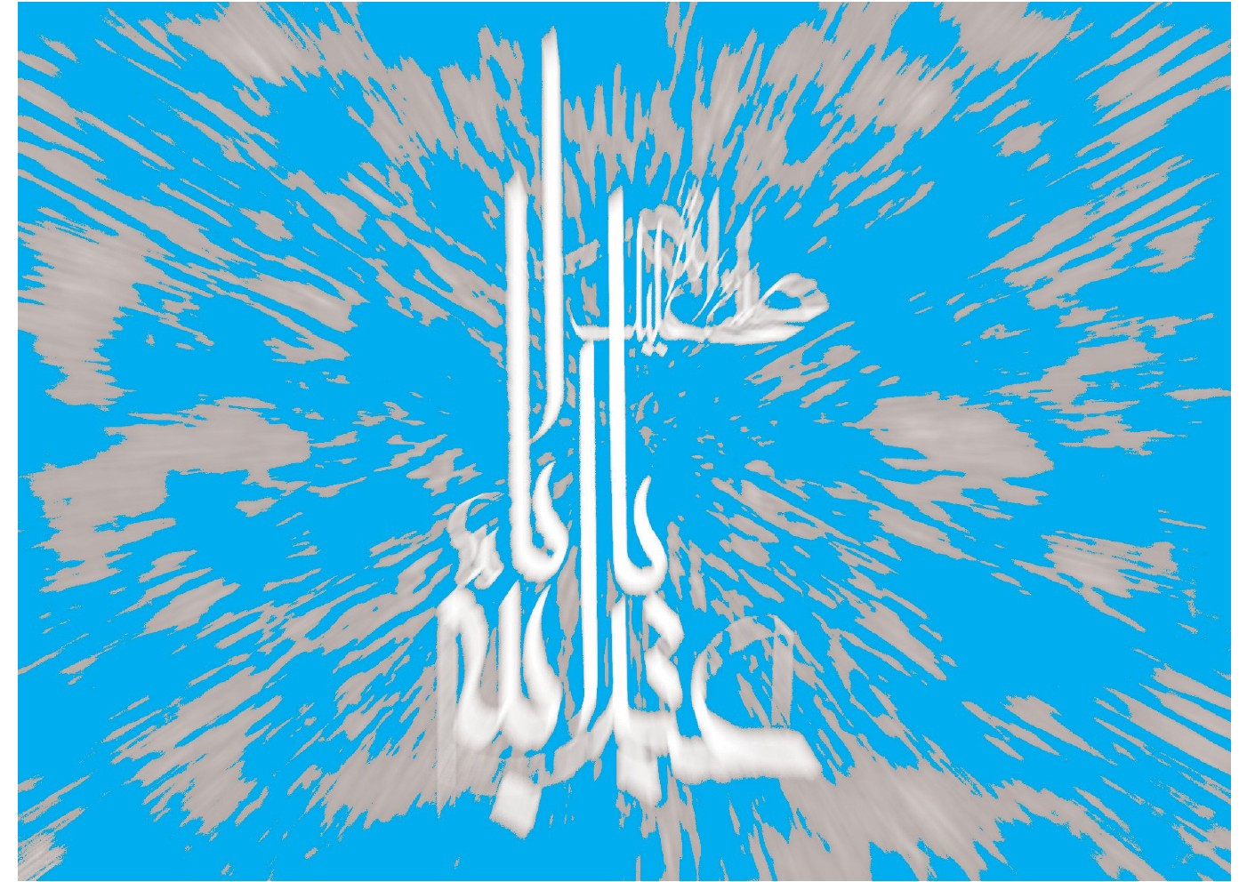

حکمت گریه
تصویر

اندوه انسان و گریستن او هنگام مرگ عزیزانش، از نشانه‌های عطوفت و علاقه و مهربانی انسان است که آرامش را به‌دنبال دارد؛ همچنین باعث جلای قلب می‌شود. بدیهی است سرکوب و نفی آن، گواه نابخردی است؛ زیرا گریه نوعی تخلیۀ هیجانی است و این نکته بسیار مهم و ارزشمند است. ازاین‌رو، بزرگان گریه و اشک‌ریختن در فراق عزیزان را رحمتی الهی دانسته‌اند. پیغمبر اکرم خاطرنشان کرده‌اند: «اندوه و گریه وقتی از دل و چشم سرچشمه بگیرد، از ناحیۀ خدا و ناشی از ترحم است.»وقتی ا‌بن‌صامت از سبب گریۀ پیامبر برای دخترِ درگذشته‌شان پرسید، حضرت این‌گونه پاسخ دادند: «گریه رحمتی است که خداوند در نهاد فرزندان آدم قرار داده است و خداوند فقط بر بندگان مهربان و باعاطفۀ خود رحم خواهد کرد.»
گریه بر هر درد بی‌درمان دواست *** چشم گریان چشمۀ فیض خداست
رسول خدا به اباذر این‌گونه توصیه کرده‌اند: «کسی‌که توان گریه دارد، باید گریه کند و کسی‌که توان گریه ندارد، قلبش را محزون دارد و خود را به حالت گریه‌کننده‌ها درآورد. به‌درستی که دل سخت از خدا دور است؛ ولی شما متوجه نیستید.»آنگاه که ابراهیم، پسر پیامبر جان می‌داد، حضرت آمدند و او را در دامان مادرش دیدند. او را گرفتند و در دامان خویش نهادند و فرمودند: «ای ابراهیم، ما در مقابل خواست خدا نمی‌توانیم برایت کاری کنیم.» سپس، چشمانشان اشک‌آلود شد و فرمودند: «ای ابراهیم، ما برای تو اندوهناکیم. چشم می‌گرید و دل غمگین می‌شود؛ ولی چیزی نمی‌گوییم که مبادا خدا به‌خشم آید. اگر نبود که این امری حق و وعده‌ای راست و راهی است که برای همه خواهد
آمد، بر تو بیش از این بسیار اندوهگین می‌شدیم؛ بیش از این.» عبدالرحمان‌بن‌عوف به آن حضرت گفت: «مگر ما را از گریه نهی نکرده بودید؟» حضرت فرمودند: «نه، از دو صدای احمقانه و دو چیز دیگر نهی کرده بودم: یکی صدای هنگام مصیبت و خراشیدن صورت و گریبان چاک‌زدن و نالۀ شیطان؛ دیگری هم صدای نغمه، نغمۀ لهو و بیهوده. این گریه ترحم است و هرکس رحم نکند، مورد ترحم قرار نمی‌گیرد.»
امام‌صادق نیز دراین‌باره می‌فرمودند: «زنان در مصیبت‌ها، نیاز به نوحه‌سرایی و شیون و زاری دارند و باید اشک‌هایشان جاری شود؛ اما نباید سخنان باطل و بیهوده بگویند.»حکمت گریه در سوگ حسین‌بن‌علی بیشتر تجلی دارد که درنگ در آن شایسته است.

در سوگ امام‌حسین
تصویر
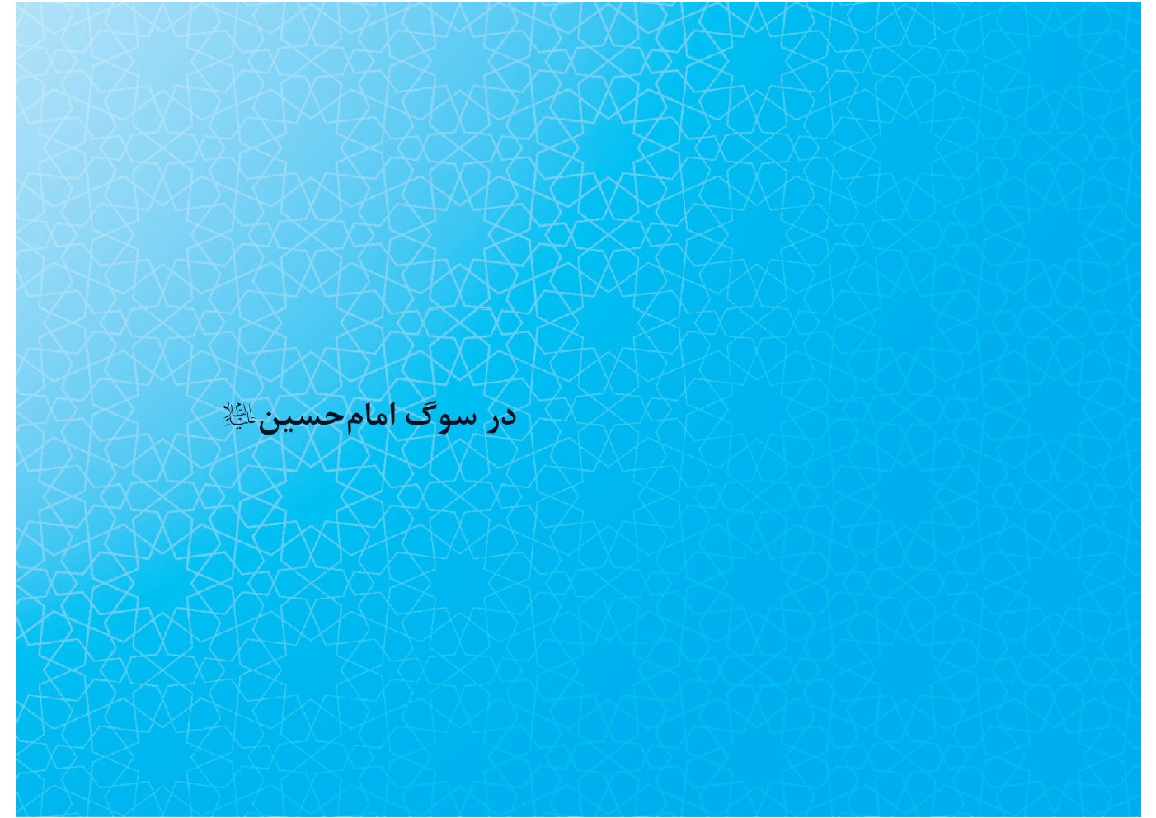
تصویر

در روز نخست محرم، ریان‌بن‌شبیب حضور امام‌رضا رسیده بود. امام از این ماه و غم محرم و عزای امام‌حسین گفتند و آنگاه فرمودند: یَا‌بْن‌َشبیب إِن کُنتَ باکِیاً لِشَیءٍ فَابْکِ لِلْحُسَینِ‌بنِ‌عَلیِّ‌بن‌اَبی‌طالب فإنه ذُبِحَ کما یذبَحُ الکَبش؛ (= ای پسر شبیب، اگر گریه می‌کنی، برای حسین‌بن‌علی‌بن‌ابی‌طالب گریه کن که او را مانند گوسفندی ذبح کردند و او را با هجده نفر از اهل‌بیتش شهید کردند که هیچ‌یک از آن‌ها در روی زمین شبیه و مانندی نداشتند.(
گریه بر مصائب خاندان رسول‌الله پسندیده و مستحب است و گریۀ بر امام‌حسین از نیکوترین راه‌های نزدیکی به خداست. امام‌رضا در جای دیگر فرموده‌اند: «کسی‌که یادآور مصیبت ما شود و برای آن ستم‌هایی که در حق ما شده، گریه کند، درجۀ وی فردای قیامت نظیر درجۀ ما خواهد بود. کسی‌که ذکر مصیبت ما را کند و گریان شود و دیگران را هم
گریان کند، چشم وی در آن روزی که همۀ چشم‌ها گریان‌اند، گریان نخواهد بود.»
هرگاه پیامبر و امیرمؤمنان و فاطمۀ زهرا از شهادت امام‌حسین یاد می‌کردند، اشکشان جاری می‌شد و حتی امام‌مجتبی به حسین‌بن‌علی می‌فرمودند: لا یَوْمَ کَیَوْمِکَ یا أَبا عَبْدِ الله؛ (= هیچ مصیبتی به‌اندازۀ مصیبت تو سنگین نیست.)
نقل کرده‌اند که روزی امیرالمؤمنین به امام‌حسین نظری کردند و فرمودند: «ای اشک هر مؤمن.» امام‌حسین عرضه داشتند: «ای پدر، من اشک هر مؤمنی هستم؟» امیرالمؤمنین فرمودند: «آری، پسرم.»ابن‌خارجه نیز نقل می‌کند که نزد امام‌جعفر صادق بودیم و نامی از امام‌حسین برده شد. امام‌صادق گریان شدند و ما هم
گریستیم. سپس آن بزرگوار فرمودند که امام‌حسین فرموده است: أنا قَتیلُ الْعَبَرات؛ (= من کشتۀ اشک‌ها هستم؛ هیچ مؤمنی یادآور من نمی‌شود، مگر اینکه گریان خواهد شد.)گویا امام با بیان این سخن، چنین پیام می‌دهند که من کشتۀ رحمت هستم؛ یعنی به شهادت رسیدم تا جامعۀ اسلامی با اشک‌ریختن بر من، لبریز از رحمت شده و دل‌ها نرم شود و با یکدیگر الفت گیرد.گریه بر حسین به‌واقع تأسی به انبیا و ملائکه و عباد صالح خداست و به‌وسیلۀ آن، به‌نوعی، حق پیامبر و خدا و ائمۀ هُدا ادا می‌شود.
گریه برای سالار شهیدان و اهل‌بیت ایشان از مظاهر محبت به این خاندان و مصداقی از تعظیم شعائر الهی است. سوگواری و گریه بر ایشان درواقع پیام‌هایی دارد. این
پیام‌ها عبارت‌اند از: قرارگرفتن در صف دفاع از مظلوم کربلا، تکریم فرهنگ شهادت، ادامه‌دادن و زنده‌نگه‌داشتن راه او، همانند‌سازی و الگوگیری از او و به‌واقع، مرهمی بر قلب سوختۀ عاشقان حسینی است.
حال ممکن است این پرسش مطرح شود که شهادت، رستگاری و سعادت است؛ بنابراین، چرا در برابر این پدیده و فیض الهی، به‌خصوص شهادت سالار شهیدان، باید به‌جای شادمانی گریست؟ در پاسخ به این پرسش، باید بگوییم که شهادت را در دو منظر به‌نظاره می‌نشینند و هر منظری رویکردی خواهد داشت: شهادت از جنبۀ فردی و برای شخص شهید، ارتقا و رستگاری بزرگ و پیروزی عظیم است. شهادت امام‌حسین برای آن امام همام، عالی‌ترین حد کمال است؛ آن‌گونه که امام می‌فرمودند: «جدم به من فرموده است که تو درجه‌ای نزد
خدا داری که جز با شهادت، به آن درجه نخواهی رسید.»همین شهادت ازنظر اجتماعی و بازخورد آن در جامعه، به‌گونه‌ای دیگر تحلیل می‌شود. گریه بر شهید، یعنی شرکت در حماسۀ او، هماهنگی با روح او، موافقت با نشاط او، حرکت در مسیر او و مخالفت با جبهۀ مخالف او،آن‌گونه که ضمن تقویت صف دین‌داران، توان مقابله با ستمگران را می‌افزاید و همین روحیه زمینه‌ساز حفظ مکتب حسینی است. دراین‌باره، امام‌خمینی می‌فرمودند: «هر مکتبی تا پایش سینه‌زن نباشد، تا پایش گریه‌کُن نباشد، حفظ نمی‌شود.»
امام‌حسین با شخصیت عالی‌قدرش و به سبب شهادت قهرمانانه‌اش، مالک قلب‌ها و احساسات صدها میلیون انسان است. دوستداران او در حال گریه و عزا، بیش از هر حالت
دیگر، خود را به محبوبی که برای او می‌گریند، نزدیک می‌بینند و درحقیقت، «اشک، زبانِ دل و شاهد عشق است.»
راز ماندگاری مکتب و حماسه امام‌حسین این است که نهضت او ضمن داشتن منطق عقلانی، در عمق احساسات پاک و عواطف زلال مردم راه یافته است و به‌لطف توصیۀ ائمۀ اطهار، گریه بر امام‌حسین زمینۀ نفوذ این نهضت در عمق جان مردم شده است.

برای مطالعۀ بیشتر
۱. شهید ثانی، آرام‌بخش دل داغ‌دیدگان (ترجمۀ مسکن‌الفؤاد)، ترجمۀ جناتی شاهرودی.
۲. شرف‌الدین، سید عبدالحسین، اجتهاد در مقابل نص، ترجمۀ علی دوانی.
۳. علامه‌امینی، ترجمۀ الغدیر، ج۱۱.
۴. طبسی، نجم‌الدین، چرایی گریه و سوگواری.
۵. مطهری، مرتضی، مجموعه آثار، ج۲۴، موضوع شهید.

ghaemiyeh.com

1. حلبی، سیرۀ حلبیه، ج2، ص323.
2. دلائل‌النبوة، ج3، ص215؛ مجلسی، بحارالانوار، ج20، ص98.
. واقدی، المغازی، ج1، ص329.
. عبدالرزاق، السنن‌الکبری، ج3، ص572؛ ج4، ص131.
. مرتضی مطهری، مجموعه آثار، ج‌24، ص474.
. محمدتقی جعفری، تفسیر و نقد مثنوی، ص263.
. ابن‌منظور، لسان‌العرب، ج9، ص195 و 196.
. ابن‌اثیر، الکامل، ج2، ص90.
. صحیح‌البخاری، کتاب الجنائز، باب البکاء عندالمریض، ص209، حدیث 1304.
1. مسند احمد، ج1، ص237؛ مستدرک حاکم، ج3، ص191.
. ترجمۀ الغدیر، ج‌11، ص318.
1. متقی هندی، کنزالعمال، ج8، ص117.
.کنزالعمال، ج8، ص118.
. صحیح مسلم، کتاب الجنائز، باب المیت یعذب ببکاء اهله علیه، ص359، حدیث 927 و 928.
. پیشین، ص398، حدیث 931 و 932.
. پیشین، ص397، حدیث 929 و 930.
. فاطر، 18.
. صحیح مسلم، کتاب الجنائز، باب المیت یعذب ببکاء اهله علیه، ص397، حدیث 929 و 930.
. صحیح بخاری، کتاب المغازی، ص671، حدیث 3978.
. شفاء السقام فی زیارة خیر الأنام، ص191.
. مستدرک حاکم، ج1، ص361.
. مسند أبی‌داوود، ج2، ص197.
. ابن‌صباغ، الفصول‌المهمة، ص130.
. الامامة و السیاسة، ج1، ص110.
. ثقفی کوفی، الغارات، ترجمۀ عبدالمحمد آیتی، ج1، ص265.
. ابن‌ابی‌الحدید، شرح نهج‌البلاغه، ج4، ص11.
. در منابع شیعی، هجده شهید ثبت شده است. بحارالأنوار، ج‌75، ص162.
. ابن‌عساکر، تاریخ مدینة دمشق، ج41، ص386.
. ابن‌جوزی، تذکرة‌الخواص، ص152.
. ابن‌حجر الهیثمی، الصواعق‌المحرقة، ص196.
. مسند احمد، ج1، ص333.
. سنن ابی‌داوود، ج2، ص58.
. مجلسی، بحارالأنوار، ج77، حدیث 79.
. سیرۀ حلبیه، ج3، ص348.
2. حر عاملی، وسائل‌الشیعة، ج12، ص90.
. صدوق، عیون اخبار‌الرضا، ج1، ص604.
. بحارالأنوار، ج44، ص278.
. ابن‌شهرآشوب، مناقب، ج4، ص86.
. کامل‌الزیارات، ص108.
1. ابن‌قولویه، کامل‌الزیارات، ص108.
. نک: استاد علی سعادت‌پرور، فروغ شهادت، ص300.
. بحارالأنوار، ج45، ص205؛ کامل‌الزیارات، ص79.
. حرانی، تحف‌العقول، ص39.
. مرتضی مطهری، مجموعه آثار، ج‌24، ص474.
. امام‌خمینی، صحیفۀ نور، ج8، ص70.
. جواد محدثی، فرهنگ عاشورا، قم: معروف، 1374، ص382.

